关于开展2011年国家助学贷款须知
为2011年国家助学贷款工作的顺利开展， 现根据相关的文件精神及我系的实际情况，具体安排如下：
1、家庭经济困难学生申请贷款需于提供以下材料：
（1）国家开发银行国家助学贷款申请审查表（一式二份）（填写注意事项见附1）
(2)学生证（一式二份）和身份证复印件（身份证正反两面都必须复印，一式二份）
(3)学生家长的贷款承诺书（一式二份）
(4)乡镇（含）以上政府关于其家庭经济困难的证明（一式二份）
(5)贷款学生家庭联系人身份证复印件或户口薄（一式二份）
2、基本申请流程：
（1）学生提供申请材料；
（2）完成纸质材料的审核；
（3）组织审核通过的学生网上填报申请材料；
学生在线服务系统（https://www.csls.cdb.com.cn）:在线注册--在线贷款申请(学生在线系统登录详解见附2)
（4）进行网上审核；
高校助学贷款业务系统（https://www.gbms.cdb.com.cn:446）：院系经办人汇总并提交院系贷款申请--院系负责人复核并上报
（5）学校资助中心审核；
高校经办人高校审查各院系贷款申请--汇总并提交高校贷款申请—高校负责人复核并上报
（6）省资助中心审核；
（7）国开行审核；
（8）合同的签订与审查
院系经办人汇总并提交院系贷款合同—院系负责人复核并上报—高校经办人审查各院系贷款合同—汇总并提交高校贷款合同—高校负责人复核并上报—省中心复核—国开行审批通过—院系组织学生现场签订贷款合同
（9）发放贷款
3、注意事项
（1）学生所提供的材料必须完整且真实有效
（2）各系必须对学生提供的材料进行认真审核
（3）有关高校助学贷款业务系统功能的使用请参阅qq群（66359110）共享里的：《高校助学贷款项目操作手册》、《高校助学贷款系统培训教材（4高校和院系用户）》、《09系统登录详解》
(4) 已成功办理生源地贷款的同学不可再申请国家助学贷款。(各系办理生源地贷款的名单见附3)

附：1、国家助学贷款申请审查表填写注意事项
2、国家开发银行学生在线服务系统登录详解

附1
国家开发银行国家助学贷款申请审查表填写注意事项

1、请统一用黑色水笔填写，特别注意不能用圆珠笔。
2、学校名称:邵阳学院 编号可以不填写
3、所有表格内容都必须填写，不能为空。父母或监护人姓名不能只填写一栏，必须两栏都填写完整。
4、本次申请贷款金额中：学费填实际贷款金额；住宿费填零；生活费填零。
5、学生签字处学生需亲笔签名
6、承诺书需家长亲笔填写并按家长本人手印，请注意手印必须是红色印泥。承诺书不能为复印件、传真，必须为原件。
7、贫困证明需加盖村委会或家庭联系人所在单位盖章、乡、镇或街道以上明政部门盖章。贫困证明不能为复印件、传真，必须为原件。
8、贷款学生居民身份证复印件为新一代身份证，必须复印正反两面。
9、贷款学生家庭联系人个人身份证为新一代身份证，必须复印正反两面。
10、辅导员审查意见处需辅导员签名并填写电话号码。
11、院系审查意见处需院系领导签名并加盖院系公章

附2
国家开发银行学生在线服务系统登录详解
1、登录https://www.csls.cdb.com.cn/，选择：
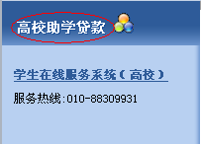
2、点击后，会出现以下界面，请选择“继续浏览此网站（不推荐）”
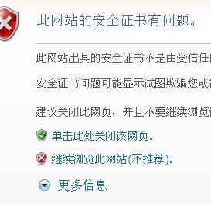
3、点击后，出现界面：
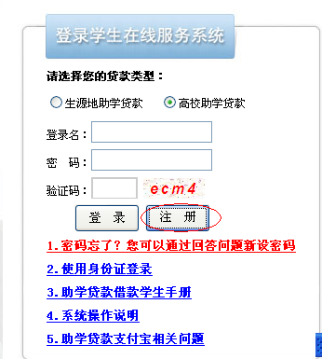
4、点击注册，根据电脑提示操作，注册成功后，重新登录
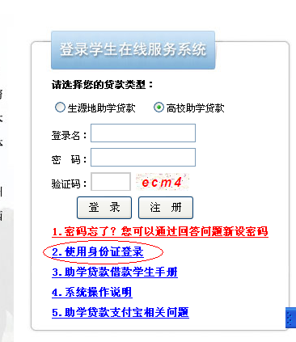
5、点击“2.使用身份证登录”， 初始用户名为学生身份证号码，密码为身份证上8位出生日期，如19880214。第一次登录系统会要求学生重新设置密码。如学生已更改密码又忘记了的，可以向各系经办老师申请初始化密码(以经办人身份进入系统同，点学生信息管理，找到这个学生，再点重置密码即可，密码仍是原来身份证上8位出生日期)。
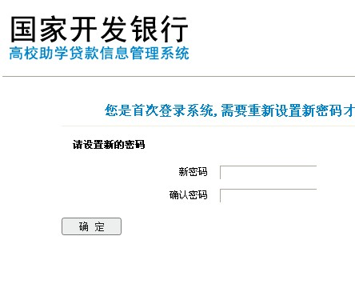
6、重新设置密码后，点击“确定”后，出现界面：
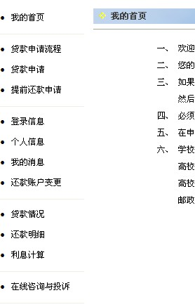
7、在此页面可进行：贷款申请、提前还款申请、还款明细、利息计算等操作。

